Si vous étiez déjà membre de DDCC en 2025-2026 …
.. vous n’avez besoin de renseigner que les informations marquées d’un astérisque (*)

COMMENT AVEZ-VOUS CONNU DDCC
FORUM des ASSOCIATIONS STAGES / SOIREES DDCC UN MEMBRE DE DDCC AMIS/FAMILLE
SITE WEB RESEAUX SOCIAUX AFFICHES / FLYERS AUTRE : ……………………..

VOS COORDONNEES ((*) pour les anciens membres : nom et prénom et d’éventuels changements d’autres informations)
1 ADULTE 1 COUPLE ADULTE 1 ENFANT 1 COUPLE ENFANT

Adhérant 1 Adhérant 2 (si inscription couple)

Nom *: ……………………………………………..………………………..……. Nom *: …………………………………………………………………….……
Prénom * : …………………………………………………………..……………. Prénom *: …………………………………………………………….………
Date de naissance : ………………………….……………………………….. Date de naissance : ……………………………….……………….……..
Portable : …………………………………..………………………..…………… Portable : ………………………………………….……………………….….
Mail : ………………………………………………..……………………........... Mail : ……………………………………………………………………..………
Adresse : ……………………………………………………………………………. Adresse (si différente) : ……..………………………………………….
………………………………………………..…………………………………………. ………………………………………………..…………………………………….
Représentant légal (si enfant <16 ans)
Nom : …………………………………………………………………..….……….. Prénom : ……………………………………………………………………….
Mail : ………………………………………………………………..………………. Mail 2 (optionnel) : ………………………………..……………………..
COURS de DANSE (cochez le/les cours choisi(s)) (*)
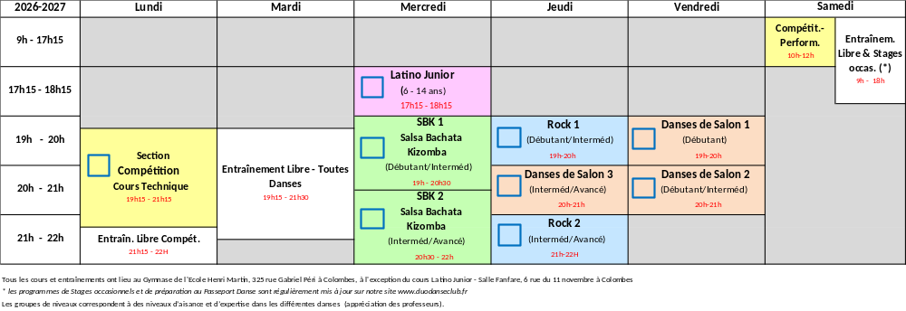
BESOIN d’une FACTURE ? (*)
Cochez cette case si vous avez-vous besoin d’une facture pour le montant de votre souscription ?
Tournez la page SVP
TARIFS ANNUELS
⁽¹⁾ Pour les cours de SBK, il faut ajouter +10 € / personne / cours aux tarifs annuels. Exemples :
- tarif adulte 1 cours 1 personne (SBK) = 295 + 10
- tarif adulte 2 cours 1 personne (SBK et Rock) = 490 + 10,
- tarif adulte 2 cours 2 personnes (SBK et Rock) = 930 + 10 + 10

Adultes (> 16 ans) : Tarif « 1 personne » ⁽¹⁾ Tarif « Couple » ⁽¹⁾
1 cours /semaine …………….... 295 € ………….. 560 €
2 cours /semaine …………….... 490 € ………….. 930 €
3 cours /semaine …………….… 605 € ………….. 1.145 €
4 cours /semaine …………..….. 685 € ………….. 1.295 €
Enfants (jusqu’à 16 ans) :
1 cours /semaine …………….... 220 € ………….. 420 €
- cours /semaine ………………. 360 € ………….. 685 €

L’adhésion annuelle à l’association d’un montant de 35 euros/personne est inclue dans les tarifs annuels des cours. Les cours ont lieu une fois par semaine pendant l’année scolaire. Pas de cours pendant les vacances scolaires (sauf cours de rattrapage organisés)

CALCUL COTISATION / RÉDUCTIONS / PAIEMENT (*)
⁽¹⁾ Pour les cours de SBK, il faut ajouter +10 € / personne / cours aux tarifs annuels. Exemples :
- tarif adulte 1 cours 1 personne (SBK) = 295 + 10
- tarif adulte 2 cours 1 personne (SBK et Rock) = 490 + 10,
- tarif adulte 2 cours 2 personnes (SBK et Rock) = 930 + 10 + 10

Calcul Cotisation (*):
Réduction Étudiants / Chômeurs / Famille / Situation de Handicap :
c Total cotisation annuelle nette à payer ……………………………………..

Tarif cotisation annuelle (voir tableau au-dessus) ……………………. (A)
c Total cotisation annuelle nette à payer ……………………………………..

moins adhésion (35€ par personne) ………………………………………..……….... (B)
vc Total cotisation annuelle nette à payer ……………………………………..

= Cotisation brute (hors adhésion) ..………………………………………………… (C=A-B)
vc Total cotisation annuelle nette à payer ……………………………………..

Calcul Réduction 12% ⁽²⁾ : ……………………………………………………….….. (D=12%xC)
⁽²⁾ Réductions chômeurs/étudiants/situation handicap : 12% du tarif payé par le membre (justificatif à l’appui: carte d'étudiant, inscription Pôle Emploi, ..).
Réductions famille : 12% sur l’ensemble du tarif payé par une même famille si au moins 3 membres ayant souscrit des cours font partie de cette même famille / même portefeuille (une fiche d’inscription séparée est nécessaire pour chacun des membres ou couples)
(si réduction famille, préciser les noms des autres membres de la famille : …………………………………………………………………………………………....)
Total cotisation annuelle nette à payer ……………………………………..

TOTAL COTISATION ANNUELLE (après réduction) À RÉGLER……...... (=A-D)

Règlement (*) par : Espèces: …..…..……….………..………..……..€
Chèque : ……..………………...............……..€ (par chèque, un étalement sur 3 mois est possible)
Virement bancaire: ………….....…..……….€
(Duo Danse Club de Colombes / IBAN : FR22 3000 2005 0900 0000 9434 R65 / BIC : CRLYFRPP)

Pass+ : ……....………………………….….………€
PassSport : ………………....…….……….....…€
VOTRE SIGNATURE POUR L’ADHÉSION (*)

J’ai pris connaissance des conditions d’adhésion notifiées J’ai pris connaissance des conditions d’adhésion notifiées
dans cette fiche d’inscription en page 4 dans cette fiche d’inscription en page 4

Adhérant 1 Adhérant 2
(ou représentant légal si < 16 ans)

Tournez la page SVP
PROTECTION DES DONNÉES (*)
En remplissant ce formulaire, vous acceptez que Duo Danse Club de Colombes mémorise et utilise vos données personnelles collectées dans ce formulaire dans le but d’améliorer votre expérience et vos interactions avec elle. En l’occurrence, vous autorisez Duo Danse Club de Colombes à communiquer occasionnellement avec vous si elle le juge nécessaire afin de vous apporter des informations complémentaires sur ses activités et projets, via les coordonnées collectées dans le formulaire.
Afin de protéger la confidentialité de vos données personnelles, Duo Danse Club de Colombes s’engage à ne pas divulguer, ne pas transmettre, ni partager vos données personnelles avec d’autres entités, entreprises ou organismes, quels qu’ils soient, conformément au Règlement Général de Protection des Données de 2018 sur la protection des données personnelles et à notre politique de protection des données.

Adhérant 1 Adhérant 2 (si inscription couple)

J’ai pris connaissance et consens aux règles de J’ai pris connaissance et consens aux règles de
protection des données de Duo Danse Club de Colombes protection des données de Duo Danse Club de Colombes

DROIT à L’IMAGE
Adhérant 1 Adhérant 2 (si inscription couple)

Je soussigné(e) : Je soussigné(e) :
Nom : _______________________________________ Nom : ___________________________________________
Prénom: ______________________________________ Prénom : ________________________________________

donne ne donne pas donne ne donne pas

à l'Association Duo Danse Club de Colombes, représentée par Birgitt Greif, l'autorisation de reproduire ou représenter la (ou les) photographie(s) ainsi que la(les) vidéo(s) prises lors des cours, stages, Galas, démonstrations, soirées de danse organisées par l’association Duo Danse Club de Colombes ainsi que lors des compétitions de danse, me représentant moi-même ou mes enfants mineurs, pour les usages suivants :
Publication sur le(s) site(s) web ou pages facebook de l'association Duo Danse Club de Colombes ;
Publication dans les supports promotionnels de l'association Duo Danse Club de Colombes ;
Diffusion non commerciale de CDs de l'ensemble des photographies ;
Publication par les photographes accrédités par l'association Duo Danse Club Colombes sur divers supports après demande expresse ;
Les légendes accompagnant la reproduction ou la représentation de la (ou des) photographie(s) ne devront pas porter atteinte à la réputation ou à la vie privée de l'intéressé(e).
La présente autorisation vaut pour le monde entier, et est accordée pour une durée limitée de 5 ans à compter de la signature des présentes, renouvelable par tacite reconduction pour la même durée.

Date Signature de l’adhérent 1 Signature de l’adhérent 2
(précédée de la mention « lu et approuvé ») (précédée de la mention « lu et approuvé »)

Tournez la page SVP
CONDITIONS D’ADHÉSION
Tout adhérent doit respecter les règles de fonctionnement de l’association définies dans ses statuts et règlement intérieur s’il existe.
Les cours sont dispensés du 07/09/2026 au 02/07/2027. Il n'y a pas de cours pendant les vacances scolaires, ni les jours fériés, sauf éventuels cours de rattrapages qui seraient notifiées aux membres avant les vacances.
Les forfaits cours sont valables pour la saison en cours. Ils ne sont ni cessibles, ni récupérables. Tout paiement (adhésion et forfaits) doit être réglé en totalité avant le début des cours ne pourra en aucun cas faire l'objet de remboursement au prorata temporis du temps de présence effectif aux cours.
L’adhésion à l’association est inclue dans les forfaits cours.
L'association se réserve le droit de modifier le planning des cours. La responsabilité de l'association ne sera engagée pour tous préjudice matériel ou corporel causé ou subi par toute personne uniquement dans le cas où elle serait responsable desdits préjudices, tant au cours des leçons de danse que des séances d’entraînement, des soirées, des stages et des démonstrations de danse. Si la responsabilité en incombe aux élèves, ceux-ci devront faire intervenir leur assurance "Responsabilité civile" personnelle.
Conformément à la loi "informatique et libertés" du 6 janvier 1978 modifiée, vous bénéficiez d’un droit d’accès, et de rectification aux informations qui vous concernent. Si vous souhaitez exercer ce droit et obtenir communication des informations vous concernant, veuillez-vous adresser à contact@duodanseclub.fr

Duo Danse Club de Colombes – Association loi 1901 Numéro Siret : 82285054100019 Affiliation FFD 0925317
www.duodanseclub.fr Tel : 07 68 64 18 93 mail contact@duodanseclub.fr
Adresse de correspondance : 104 rue Colbert, 92700 Colombes Adresse des cours : 325 rue Gabriel Péri, 92700 Colombes

